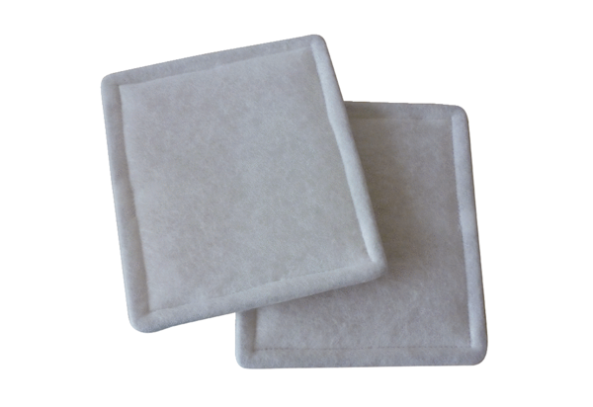Luftfilter, Ersatz RF 25Verpackungseinheit: 2 StückSortiment: C
Artikelnummer: 0093.0694Hersteller: MAICO

